기존 메일서비스가 정책 방침과 API가 바뀜에 따라 메일 수정 (SendGridAPI -> Naver SMTP)

1. Javax.mail.jar을 web->web-inf->lib안에 넣고 오른쪽 클릭하여 “add as library”
2. MailService 클래스를 붙여넣기
3. naverMailSend(),naverMailSendID(),naverMailSendPass() 함수의 user와 password를 아래와 같이 바꾼다.
   1. 보내고자 하는 회사 네이버 아이디로 로그인
   2. 메일 들어가기
   3. 하단 부분에 환경설정

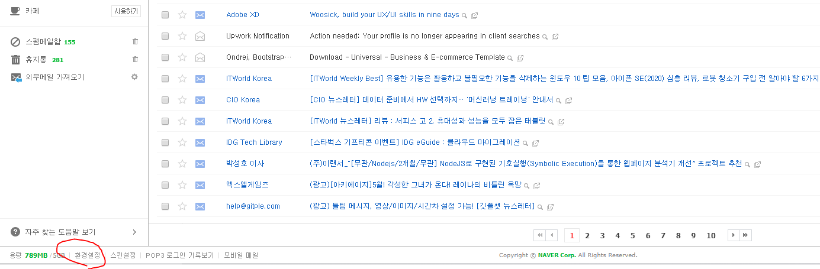

* 1. POP3/IMAP설정 들어가기

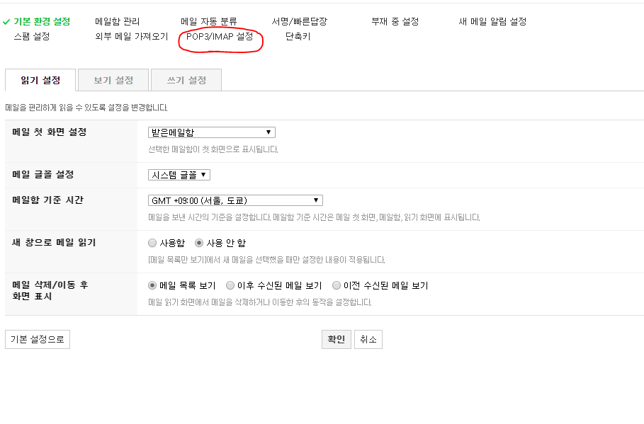

* 1. 사용함 설정

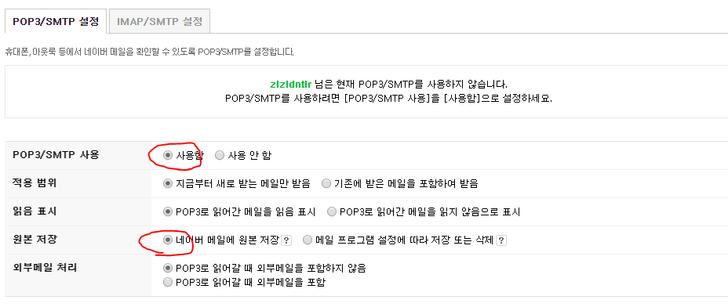

* 1. 함수의 user, password를 수정

User = 보내고자 하는 회사의 네이버 이메일

Password = 회사의 네이버 이메일(계정)의 비밀번호

해당 작업은 naverMailSend와 naverMailSendID, naverMailSendPass 다 바꿔줘야한다.

Why? -> (전체 변수로 하니까 안먹힘)

